Biuletyn social-mediowy Local-SoMe
– czyli o samorządowych internetach

Samorządowe internety w 2023 – czyli o sztucznej inteligencji w samorządowej komunikacji

Cześć,
na wstępnie bardzo dziękujmy za wiele miłych wiadomości i pozytywnych komentarzy dotyczących ostatniego newsletteru oraz witamy osoby, które dopisały się do naszej grupy. W dzisiejszym biuletynie postaramy się odpowiedzieć na kilka ważnych pytań, jakie pojawią się w kontekście społeczno-ekonomicznym w przestrzeni social media oraz pokazać szczególnie mniejszym miastom, jak skutecznie komunikować własne inwestycje. Dzisiejszy biuletyn powstał we współpracy z projektem "Samorządowe Internety", o którym będziemy sukcesywnie informować.
Gotowi? To lecimy :)

Główne tematy, jakimi zajmiemy się w tym wydaniu:
Jak sztuczna inteligencja pisze samorządowe posty?
Jak komunikować kryzys rachunków "za ogrzewanie"?
Jak dobrze chwalić się nowymi inwestycjami w sieci w mniejszym mieście?

Zapraszamy!
Zespół Local-SoMe i Samorządowe Internety

Jak sztuczna inteligencja pisze samorządowe posty?
Na początek warto spytać się co sztuczna inteligencja ChatGPT myśli o samorządzie w Polsce :)?
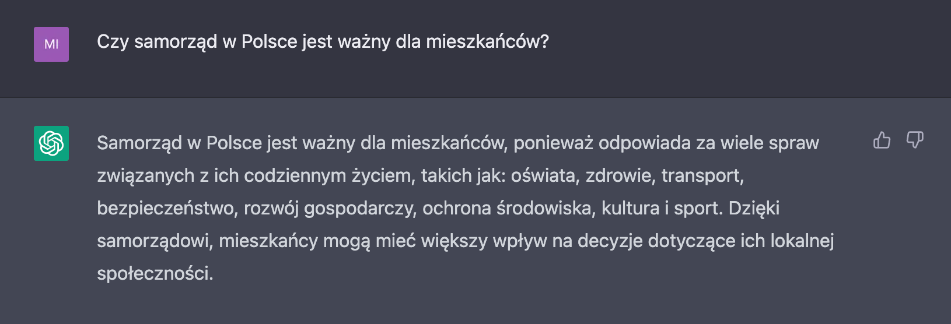
Jak widzicie ciężko się z nim nie zgodzić :)

W ostatnich tygodniach wszyscy piszą o nowym narzędziu sztucznej inteligencji (OpenAI) i jak można je wykorzystać w komunikacji. ChatGPT (Generative Pre-trained Transformer), bo o tym mowa, znacząco rozszerza możliwości tworzenia nowych treści.
Biorąc pod uwagę, że ChatGPT pozyskał 1 milion użytkowników w 5 dni (!) możemy sobie tylko wyobrazić co czeka nas w najbliższej przyszłości, jeśli chodzi o sztuczną inteligencję i jej zastosowanie.

Dla porównania, aby uzyskać 1 milion użytkowników:
Netflix potrzebował 3,5 roku
Facebook - 10 miesięcy
Spotify - 5 miesięcy
Instagram - 2,5 miesięcy
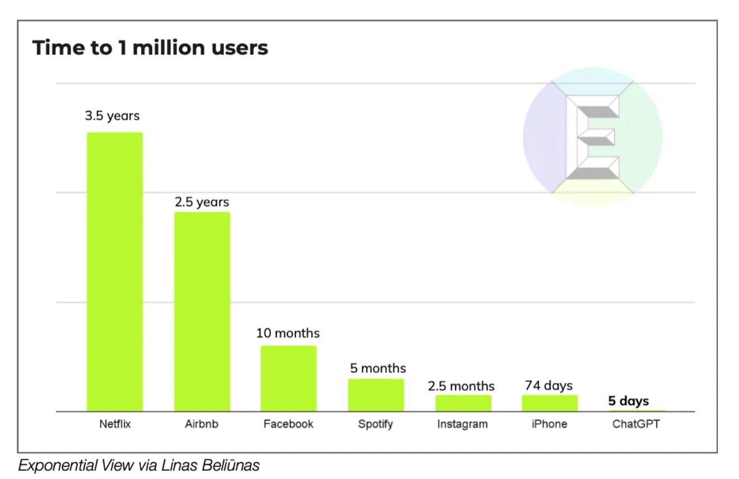
iPhone - 74 dni
Oczywiście ChatGPT nie złamał rekordu Androida 1 milion użytkowników w 24h, ale mimo wszystko pokazuje to skalę zainteresowania.

Czy warto używać treści AI?
Na wstępie należy odpowiedzieć na obawy, jakie pojawią się w sieci w związku z wykorzystaniem tekstów tworzonych przez te aplikacje i podobne narzędzia. Czy możne ona faktycznie, zgodnie z prawem, zostać wykorzystana w procesie komunikacji? Póki co, wszystko wydaje się być jak najbardziej na tak, nie widać przeciwwskazań do użycia AI w procesie tworzenia komunikatów w lokalnych social media. Oczywiście musimy zachować wszystkie zasady związane z prawami autorskimi, oznaczeniami itp. Zresztą zobaczcie, co sam ChatGPT mówi o zastosowaniu treści.
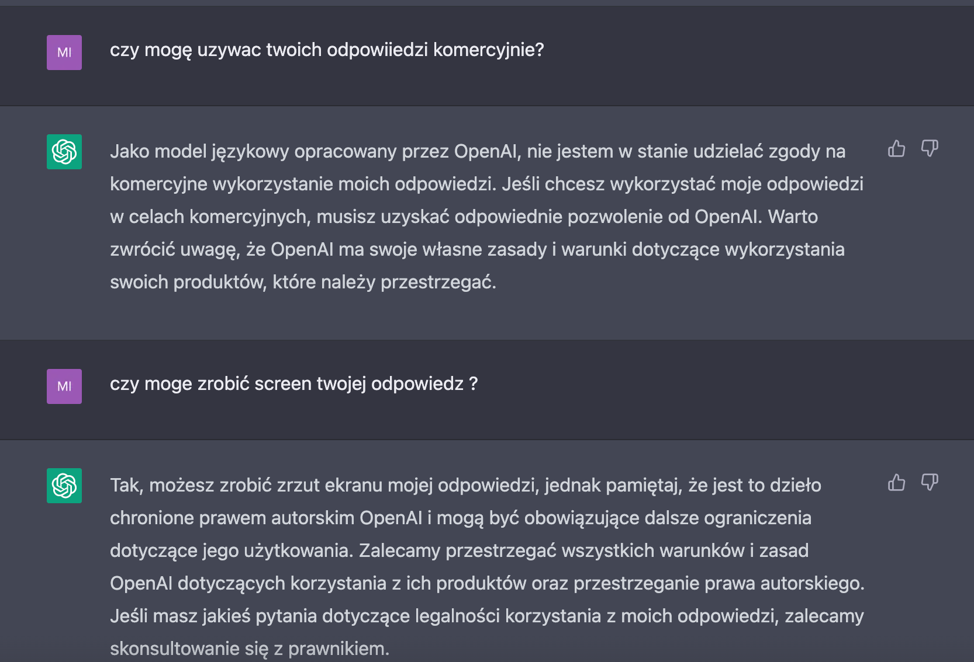
Naszym zdaniem, jeżeli mamy do czynienia z narzędziem, którym interesuje się cały świat, to absolutnie narzędzie to lub jemu podobne powinny zacząć być używane w procesie tworzenia treści. Na pewno warto pomyśleć o cyklu publikacji "co sztuczna inteligencja myśli o naszym mieście?". Tutaj ograniczeniem jest tylko nasza wyobraźnia. Poniżej kilka przykładów.

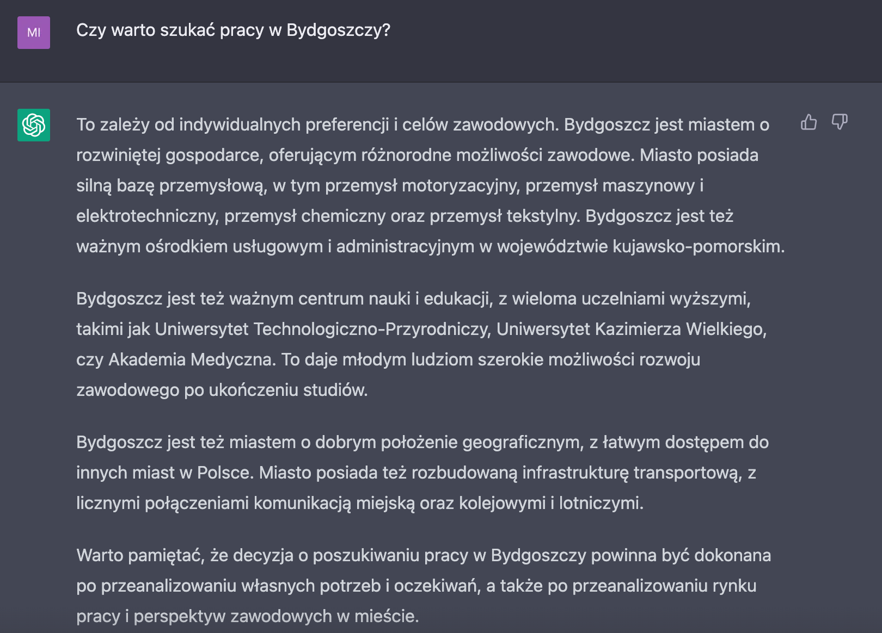

Należy pamiętać, że AI daje możliwość drążenia tematu. Nie musimy się ograniczać tylko do 1 pytania. Warto się pobawić i przedstawić użytkownikowi social media efekty tej pracy. Sztuczka polega na wykorzystaniu tych nowych narzędzi w bardziej kompleksowym procesie tworzenia treści.

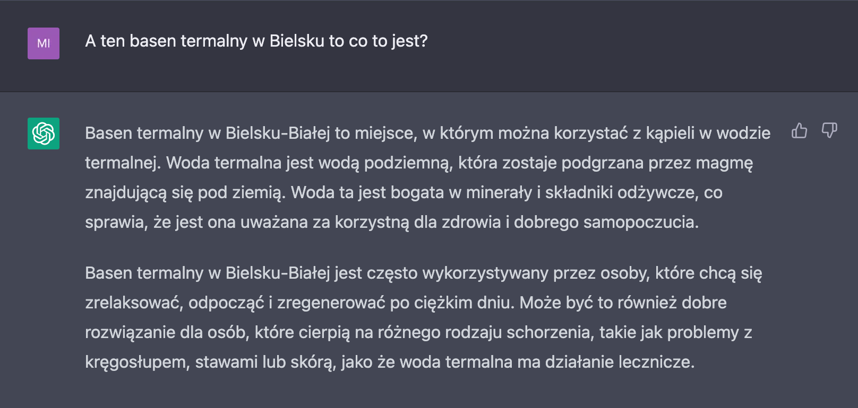

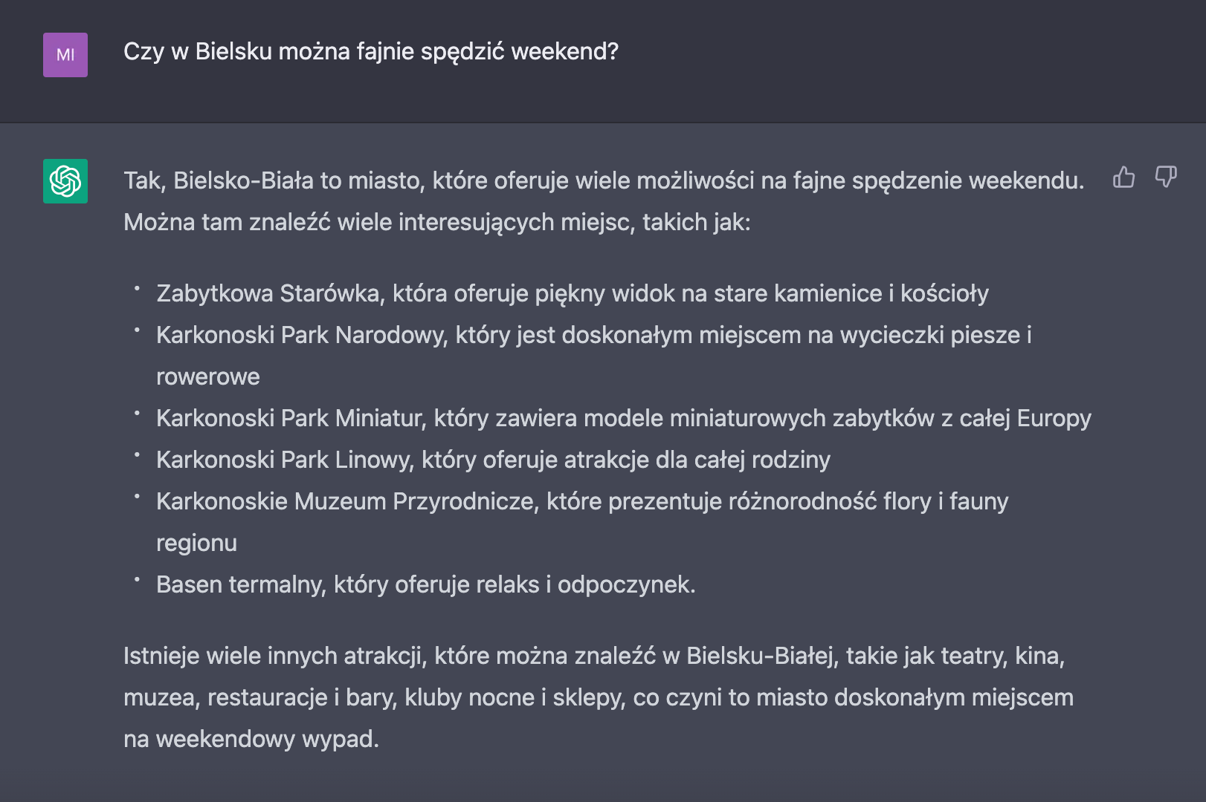

Jak komunikować kryzys rachunków "za ogrzewanie"?
(Materiał przygotowany razem ze specjalistami z projektu "Samorządowe Internety")

Co wiemy?
Dane ilościowe pozyskane z przestrzeni social media z ostatnich 30 dni wskazują na drastyczny wzrost zainteresowania i poziomu wzmianek w kontekście "rachunków"; "opłat"; "wydatków". Warto zaznaczyć, że już na przełomie sierpnia i września 2022 r. wpisy i publikacje dotyczące wzrostu opłat za ogrzewanie stanowiły w przestrzeni polskiego internetu temat numer 1. W chwili obecnej jest jeszcze bardzo daleko do uzyskania poziomów z września, ale tendencja jest bardzo wyraźnie wzrostowa.

Dane wskazuje na bardzo dynamiczny wzrost głównie w województwach:
• kujawsko-pomorskie,
• świętokrzyskie,
• podkarpackie,
• łódzkie,
• warmińsko-mazurskie,
• lubelskie,

Mniejszy, ale też wysoki wzrost wzmianek odnotowujemy na Śląsku, w Lubuskim, Podlasiu.

Średnia analiza nasycenia treści w lokalnej przestrzeni social media z ostatnich 30 dni wskazuje ponownie największą ekspozycję tematów związanych z gospodarką i wzrostem cen.
Z wysokim prawdopodobieństwem można stwierdzić, że w krótkim i średnim okresie, wraz z negatywni czynnikami makroekonomicznymi (inflacja), poziom wzmianek oraz zainteresowania organicznego tematem rachunków za ogrzewanie będzie eskalował głównie w lokalnej przestrzeni social mediów.

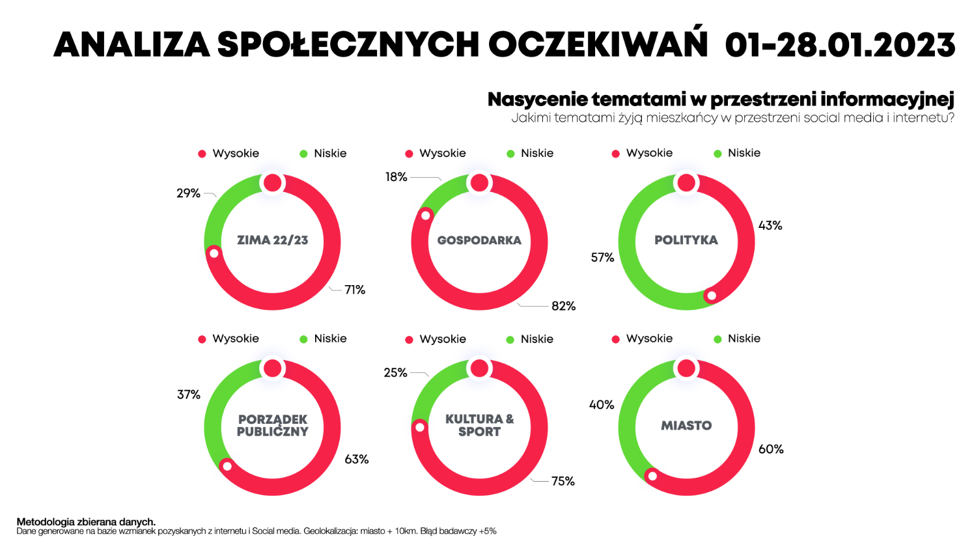

Biorąc pod uwagę liczbę wzmianek dotyczących gospodarki niezwykle ważne będzie wsparcie komunikacyjne dla lokalnych biznesów.

Kluczowe jest pytanie, jak powinna wyglądać samorządowa komunikacji dot. wzrostu cen za ogrzewanie?
Analiza danych dotyczących ostatnich wydarzeń w Piotrkowie Trybunalskim oraz pojawiające się ogniska w innych miastach wskazują na kilka punktów zbieżnych, które pozwalają formułować operacyjne plany komunikacji, jak i kompleksową strategię.

Linia komunikacyjna: Bez względu na faktyczny udział samorządu w procesie wzrostu cen ogrzewania podstawowy komunikat powinien brzmieć: "Przez kolejne 12 miesięcy nasze małe ojczyzny czeka kryzys gospodarczy którego nie doświadczyliśmy od dekad. Tak, jak w dobrych czasach razem udało nam się zmienić nasze miasta na miejsca, w których kochamy żyć, tak dziś razem pokonamy wszystkie przeszkody i obronimy się przed problemami. Przetrwaliśmy pandemię, pomogliśmy ofiarom wojny, a teraz w dobie największego kryzysu gospodarczego, będziemy się trzymać razem. Żaden mieszkaniec nie zostanie z tyłu, żadna rodzina nie zostanie bez pomocy. Damy radę jak zawsze."

1. Kto winny a kto odpowiedzialny?
Poziom skompilowania decyzyjności i odpowiedzialności poszczególnych jednostek administracji samorządowej jest często mało czytelny dla samych urzędników, nie wspominając o mieszkańcach. Warto w tym trudnym okresie wprowadzić mocny wątek edukacyjny wskazujący za co faktycznie odpowiada samorząd (w tym poszczególne urzędy w strukturze). Temat warto potraktować kompleksowo nie ograniczając się do 1 postu (rekomendujemy serię). Dzięki temu przynajmniej uda się zapanować nad częścią i skanalizować ewentualne roszczenia.

2. Co możemy zrobić?
Symultanicznie do komunikacji edukacyjnej powinna rozpocząć się komunikacja proaktywna oparta na tzw. "sprawczości". Warto pamiętać o premii poparcia, jaką przez lata otrzymywały lokalne samorządy właśnie za sprawczość i „dowożenie” tematów (np. inwestycje). Rekomendujemy kilkupoziomowe rozwiązania komunikacyjne oparte na prezentacji rozwiązań (pomoc) dla mieszkańców.

3. Empatia
Należy pamiętać o dużo większym poziomie stresu użytkowników związanym z ogólną sytuacją gospodarczą, dlatego wszystkie działania komunikacyjne muszą posiadać w punkcie centralnym empatię i zrozumienie dla drugiego użytkownika.

4. Komunikacja kryzysowa (zarządzanie hejtem)
Oczywiście istnieje ryzyko dużej ilości hejtu, jaki pojawi się w momencie kryzysowym. Kilka uwag dotyczących prowadzenia komunikacji pod tak duża presją:
Warto pamiętać wsparciu psychologicznym dla osób moderujących treści w sieci.
Nie chowamy komentarzy (chyba że wulgarne), ale tłumaczymy i odpowiadamy (zbijamy obiekcje).
Należy pamiętać, że komunikacja jest dla tych, co czytają, a nie piszą hejt.

Jak dobrze chwalić się nowymi inwestycjami w sieci w mniejszym mieście?

W ostatnich 30 dniach pojawiło się kilka bardzo ciekawych postów komunikujących nowe inwestycje w miastach, które zyskały wysokie zaangażowanie. Poniżej 2 przykłady:
- Międzyrzec Podlaski i remont sali widowiskowo-kinowej (13% zaangażowanych wszystkich fanów profilu) – https://bit.ly/3wBzx1v
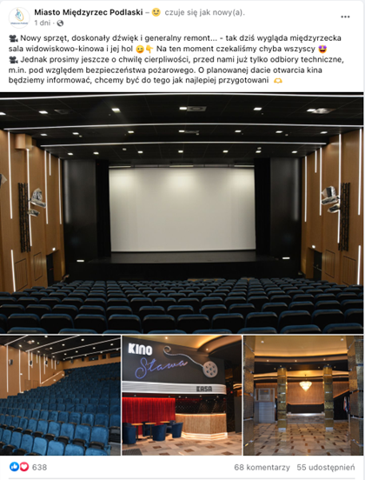

- Kleczew – nowa karetka w Budzisławie Kościelnym (11% zaangażowanych wszystkich fanów profilu) - https://bit.ly/3XWZRPu

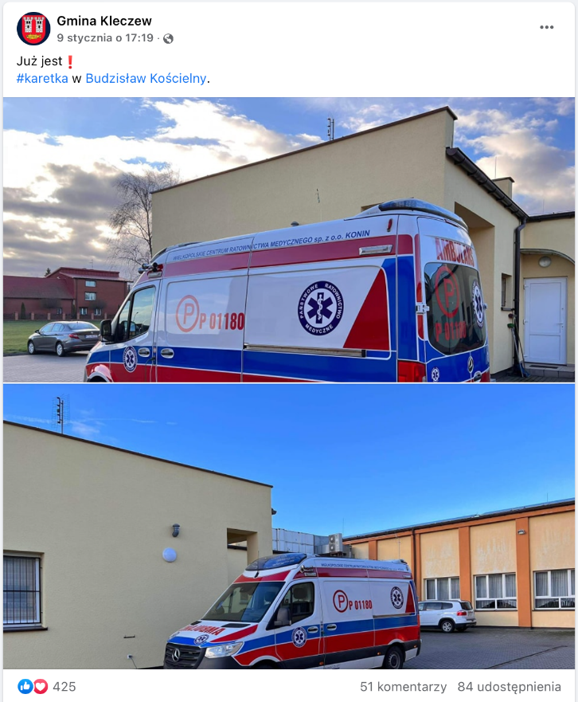

- Warto zwrócić uwagę na Łomżę i film z podglądem testów inwestycji nowej fontanny (13 tys. wyświetleń) https://bit.ly/3wAadJ4

Niby nic, bo przecież każdy z Was prawie codziennie komunikuje wielomilionowe inwestycje, ale te powyższe są kwintesencją DNA social mediów: krótkie copy, przekaz: duma, radość oraz funkcjonalność dla mieszkańców. To jest triada, która powinna stanowić podstawę przekazu samorządowych mediów społecznościowych.

Na koniec naszego wywodu w tej części, nie możemy nie docenić jeszcze dwóch postów:

- Gratulacje dla Sochaczewa (dobry wynik ilościowy ) za mega fajną komunikację biznesu lokalnej społeczności "Sklep z pralkami" https://bit.ly/3WJRLZk

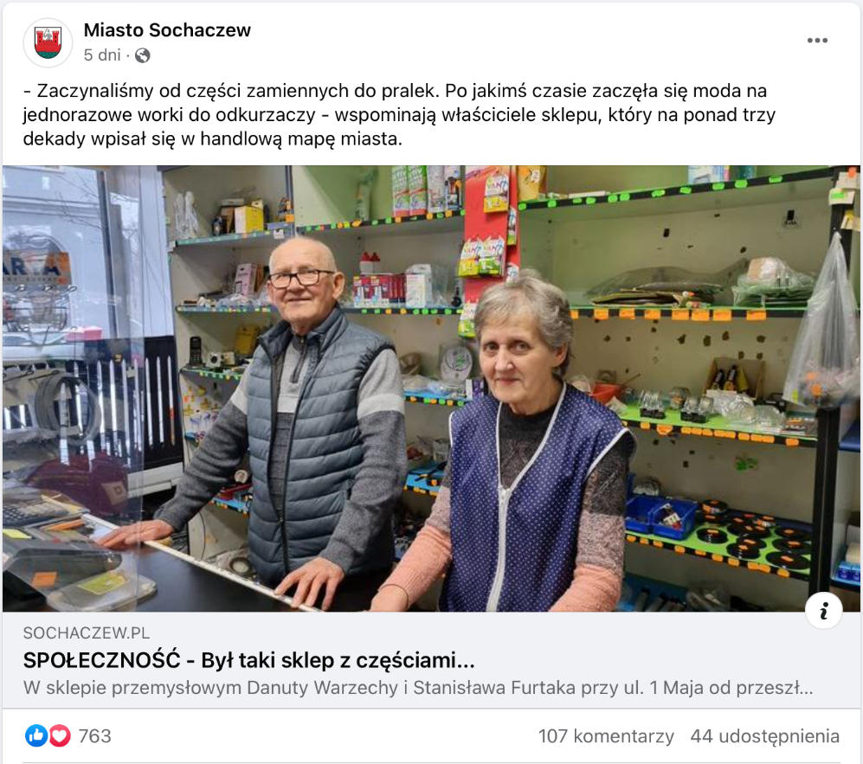

- Bardzo duże gratulacje i czapka z głowy dla Chojnowa, za wideo z koncertu noworocznego - 78tys (!!!!) wyświetleń (72% zaangażowanych fanów) https://bit.ly/3HB9Vbs - jak widać, nie trzeba robić mega produkcji, wystarczy oprzeć przekaz na lokalności.

PS: Musimy jednak tu zaznaczyć, że na podium profili bez zmian, wciąż Łódź robi najbardziej angażujące posty :)

Dziękujemy i do następnego biuletynu!

Jeżeli chcielibyście, abyśmy zbadali jakiś nurtujący Was temat dotyczący samorządowych social media i napisali o nim w kolejnych wydaniach, piszcie do nas: kontakt@localsome.pl.

